Изменяются требования по регистрации домашних животных

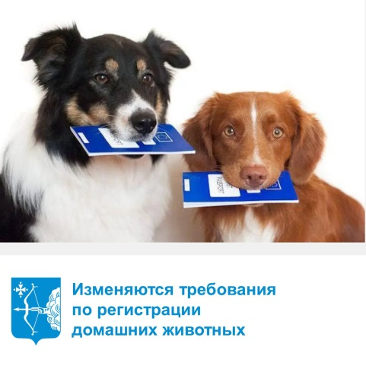

По инициативе управления ветеринарии в Правила содержания и защиты домашних животных на территории Кировской области внесены изменения. Постановление об этом 25 августа подписал Губернатор региона Александр Соколов.

Изменения касаются порядка регистрации и снятия с учета домашних животных. А именно:

Сроки

Животное должно быть зарегистрировано не позднее 14 календарных дней после достижения им 3-месячного возраста. При приобретении животного старше 3 месяцев новый владелец также должен зарегистрировать его в течение 14 дней.

Снять с учета в случае смерти животного или передачи его другому лицу владелец тоже должен в течение 14 дней. Если питомец потерялся и не был найден в течение 6 месяцев, по истечение этого срока его также нужно снять с учета в течение 14 дней.

Куда обращаться

В учреждения государственной ветеринарной службы.

Что нужно для регистрации:

- промаркировать животное любым способом (чипирование, биркование, нанесение идентификационного номера на неснимаемый ошейник или с помощью татуировки);

- предоставить животное в регистрирующее учреждение;

- владельцу при себе иметь документ, удостоверяющий его личность или  полномочия юридического лица, которому принадлежит животное.

 Изменения вступают в силу с 1 марта 2024 года.